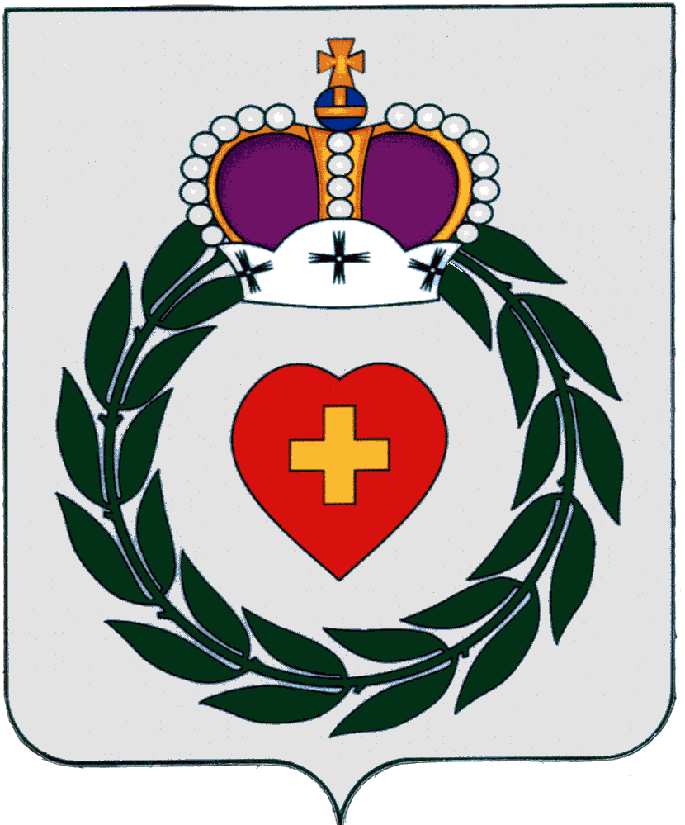

Администрация
муниципального образования
сельского поселения деревня Асеньевское

Боровский район Калужская область

ПОСТАНОВЛЕНИЕ

« 21 » ноября 2023г. д.Асеньевское № 214

О присвоении почтового адреса

В соответствии с Федеральным Законом от 06.10.2003 года № 131-ФЗ «Об общих принципах организации местного самоуправления в Российской Федерации», Постановлением Правительства №1221 от 19.11.2014 г. "Об утверждении Правил присвоения, изменения и аннулирования адресов", администрация

ПОСТАНОВЛЯЕТ:

1. Зданию, с кадастровым номером 40:03:082401:241, расположенному в деревне Медовники, присвоить адрес:
Российская Федерация, Калужская область, Боровский муниципальный район, сельское поселение деревня Асеньевское, деревня Медовники, улица Центральная, здание 5.
2. Внести дополнения в похозяйственную книгу.

Глава администрации

муниципального образования
сельского поселения деревня Асеньевское И.Н. Жильцова

Исполнитель: Панова Н.В.
Тел: 8(48438)3-61-25

